|  |  |  |
| --- | --- | --- |
| ВЕСТНИК  СОЛОНЕЦКОГО СЕЛЬСКОГО ПОСЕЛЕНИЯ | |  | | --- | | **№11**  **14 мая 2025 года** | |

**ВОРОНЕЖСКАЯ ОБЛАСТЬ**

**ВОРОБЬЁВСКИЙ МУНИЦИПАЛЬНЫЙ РАЙОН**

**УЧАСТКОВАЯ ИЗБИРАТЕЛЬНАЯ КОМИССИЯ**

**ИЗБИРАТЕЛЬНОГО УЧАСТКА № 08/22**

**РЕШЕНИЕ**

|  |  |  |  |  |
| --- | --- | --- | --- | --- |
| 14.05.2025 |  | № | 1 |  |
| (дата) | с. Солонцы |  |  |  |
|  | (место составления) |  | | |

**Об утверждении схемы избирательных округов по выборам депутатов Совета народных депутатов Солонецкого сельского поселения Воробьёвского муниципального района Воронежской области**

На основании статьи 18 Федерального закона от 12.06.2002 года № 67-ФЗ «Об основных гарантиях избирательных прав и права на участие в референдуме граждан Российской Федерации», статей 21, 36 Закона Воронежской области от 27.06.2007 года № 87-ОЗ «Избирательный кодекс Воронежской области», участковая избирательная комиссия избирательного участка № 0822, на которую решением Избирательной комиссии Воронежской области от 23.12.2022 г. № 77/736-7 возложены полномочия по подготовке и проведению выборов в органы местного самоуправления Солонецкого сельского поселения Воробьёвского муниципального района Воронежской области **решила**:

1. Утвердить схему избирательных округов по выборам депутатов Совета народных депутатов Солонецкого сельского поселения Воробьёвского муниципального района Воронежской области сроком на десять лет согласно приложению к настоящему решению

2. Опубликовать настоящее решение не позднее чем через пять дней после его утверждения в официальном печатном издании «Вестник Солонецкого сельского поселения».

Председатель комиссии Н.С. Шуваева

Секретарь комиссии М.С. Тульская

Приложение

к решению участковой избирательной комиссии  
избирательного участка № 08/22  
Воробьёвского муниципального района  
Воронежской области  
от 14.05.2025 № 1

Схема

избирательных округов по выборам депутатов

Совета народных депутатов Солонецкого сельского поселения Воробьёвского муниципального района Воронежской области

|  |  |  |  |
| --- | --- | --- | --- |
| Наименование и № округа | Границы округа, перечень административно-территориальных единиц или муниципальных образований ил населенных пунктов, входящих в избирательный округ, центр округа | число избирателей | количество мандатов, замещаемых в округе |
| Четырнадцатимандатный избирательный округ № 1 | Солонецкое сельское поселение Воробьёвского муниципального района Воронежской области. Центр – администрация Солонецкого сельского поселения Воробьёвского муниципального района Воронежской области,  397552, Воронежская область Воробьевский район с.Солонцы  ул. Садовая, д. 40 | 2689 | 14 |

**Графическое изображение**

Четырнадцатимандатный избирательный округ № 1 по выборам депутатов

Совета народных депутатов Солонецкого сельского поселения Воробьёвского муниципального района Воронежской области

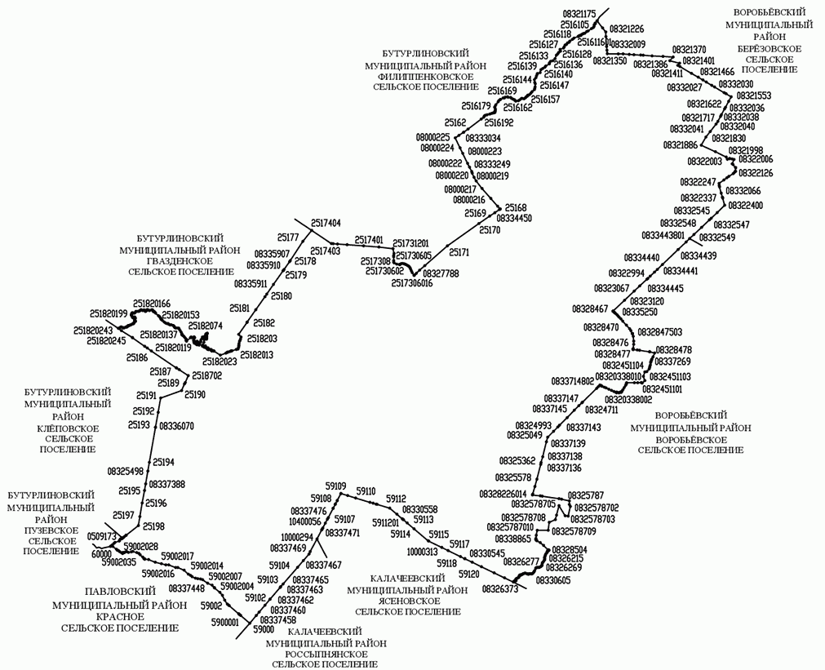

**Заключение о результатах публичных слушаний**

**от 14.05.2025 года.**

Проект решения Совета народных депутатов Солонецкого сельского поселения Воробьёвского муниципального района Воронежской области «О внесении изменений и дополнений в Устав Солонецкого сельского поселения Воробьёвского муниципального района Воронежской области» рассмотрен.

В ходе проведения публичных слушаний по проекту решения Совета народных депутатов Солонецкого сельского поселения Воробьевского муниципального района Воронежской области «О внесении изменений и дополнений в Устав Солонецкого сельского поселения Воробьёвского муниципального района Воронежской области» поступило устное предложение.

Рекомендовано: Совету народных депутатов рассмотреть проект решения «О внесении изменений и дополнений в Устав Солонецкого сельского поселения Воробьёвского муниципального района Воронежской области» на ближайшем заседании Совета народных депутатов Солонецкого сельского поселения с учетом поступивших предложений от участников публичных слушаний.

Председатель комиссии Г.В.Саломатина

Члены комиссии Н.С.Шуваева

И.И.Хорошилов

**З А К Л Ю Ч Е Н И Е**

**о проведении публичных слушаний по проекту решения Совета народных депутатов «По проекту годового отчета об исполнении бюджета Солонецкого сельского поселения Воробьевского муниципального района за 2024 год»**

Комиссия по проведению публичных слушаний Солонецкого сельского поселения сообщает, что 14 мая 2025 года в 12.00 часов в здании СДК с.Солонцы, Воробьевского района, Воронежской области были проведены публичные слушания по проекту решения Совета народных депутатов «По проекту годового отчета об исполнении бюджета Солонецкого сельского поселения Воробьевского муниципального района за 2024 год».

В ходе публичных слушаний по проекту решения Совета народных депутатов «по проекту годового отчета об исполнении бюджета Солонецкого сельского поселения Воробьевского муниципального района за 2024 год» замечаний, дополнений и изменений не поступило.

Председатель комиссии _________________ Г.В.Саломатина

Секретарь комиссии _________________ Н.С.Шуваева

|  |  |  |
| --- | --- | --- |
| **«Вестник Солонецкого**  **сельского поселения»**  **Учредитель: Совет народных депутатов Солонецкого сельского поселения.** | **Тираж 12 экземпляров**  **Адрес издателя: Воронежская область Воробьёвский муниципальный район село Солонцы ул. Садовая д. 40 тел. (47356) 46-7-78** | **Ответственный за выпуск:**  **Шуваева Н.С.** |